Frå skulestart 2019 vil Bykle barne- og ungdomsskule bruke Skooler til å sende og ta imot meldingar. Mobilskule vil etter kvart slutte å fungere.

For å bruke Skooler må du laste ned appen Foresatt på smarttelefonen din. Du finn Foresatt i AppStore eller GooglePlay. Sjå vedlagt trinn for trinn-forklaring.

I appen finn du fana Meldinger.

Meldinger – her tek du imot beskjedar frå skulen. Du kan ikkje svare på meldinga.

Chat – her kan du sende meldingar til læreren om for eksempel fråver eller annan informasjon. Læraren vil sjekke innboksen sin kvar morgon. Du må alltid velje kontaktlærar som mottakar.

Du kan også logge deg på foresatt - portal på Internett.

Skriv: foresatte.xxxxx.kommune.no i adressefeltet i nettleseren og logg på med ID-porten.

Du bør forsikre deg om at varslingar fra Skooler-appen er skrudd på. Dette finn du under Innstillingar (tannhjul øverst til høgre).

Dersom du har spørsmål om Skooler, kan du ta kontakt med skulen.

Venleg helsing

Bykle barne- og ungdomsskule

Informasjon til foresatte

- Hvordan få tilgang til Skooler?

- IPhone: Last ned «Skooler foresatt» fra App store
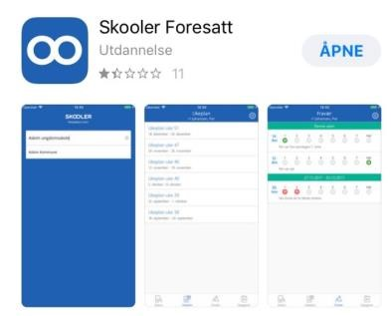
- Android telefon: Last ned «Skooler foresatt» fra Play butikk

- Åpne appen, søk etter Navn på skole i søkefeltet (for eksempel Bykle skole)
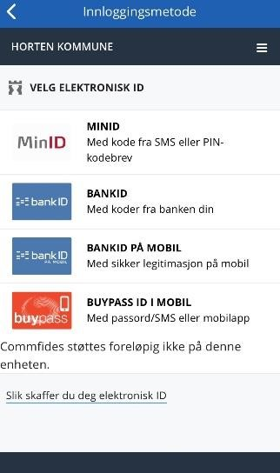
- Velg innloggingsmetode

- Dersom du har flere barn i på vår skole bytter du enkelt mellom hvert barn ved å trykke på navnet øverst i det blå feltet. Noen ganger må du oppdatere appen ved å dra skjermbildet ned, før det bytter fra en elev til en annen.

- Nederst i appen har du fem valg

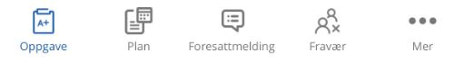

  - Under Oppgave finner du varsler om oppgaver tildelt ditt barn
  - Under Plan finner du ukeplaner og fagplaner
  - Under Foresattmelding finner du meldinger fra skolen/lærer, og har mulighet til å sende inn melding til lærer
  - Under Fravær får du en oversikt over fravær ført for ditt barn
  - Under de tre prikker finner du status )( faglige vurderinger ), bildegalleri og kalender

- I Foresattmelding finnes det to funksjoner.
  - Chat – toveis kommunikasjon mellom deg som foresatt og lærer
  - Meldinger – enveis kommunikasjon fra skolen ( kan ikke besvares )

- Under Chat vil du få opp en liste med navnet på alle lærere som har fag i klassen til ditt barn. Du skal kun sende meldinger til lærer.

Skolen minner om at meldinger og epost ikke skal inneholde sensitive opplysninger. Dersom det er saker som haster bør du ringe eller sende epost. Systemet er relativt nytt for oss, og vi trenger alle noe tid til å bli kjent med det. Vi ber deg gi skolen beskjed hvis du opplever problemer med Skooler.

